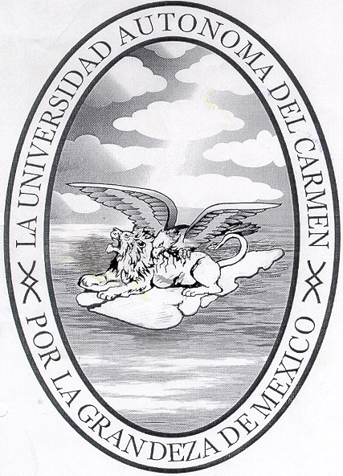

UNIVERSIDAD AUTÓNOMA DEL CARMEN
SECRETARÍA DE EXTENSIÓN UNIVERSITARIA
GESTORIA DE CURSO DE INICIACIÓN MUSICAL

10 de Junio del 2006.

HISTORIA DEL CURSO DE INICIACIÓN MUSICAL

1.- Fundamentación del curso.

La formación de música de alta calificación constituye un largo proceso que está condicionado a las complejidades de esta rama de las artes. Es así que nace la necesidad de iniciar estudios musicales edades tempranas.

Por tal motivo del año dos mil, se realizó un estudio de factibilidad, coordinado por representante del Instituto Superior de Artes de Cuba, a cargo del Dr. Roberto Hernández Biosca, maestro Pedro Ángel González y la Lic. Anarelys Garriga Sosa, ofreciendo los siguientes resultados.

-La Ciudad y la región no cuenta con ninguna institución dedicada a la formación de músicos profesionales.
-El lugar para estudiar la misma es la Universidad Veracruzana y en la Ciudad del México principalmente( Quienes haya se dirigen lo hacen en etapas tardías, cuando es imposible desarrollar su talento artístico a su máxima capacidad).

El curso de iniciación musical es para niños, adolescentes y jóvenes que no excedan los 25 años de edad quienes de forma estable y regular con método y procedimientos adecuados a su edad y con un seguimiento pedagógico y artístico, se formaran músicos profesionales de alta calidad que enriquezcan la ciudad , la región y el país. Fue así como en octubre del 2003 dio inicio el curso de iniciación musical ofreciendo cursos en piano, guitarra, violín, flauta transversal , oboe, saxofón, trompeta, trombón, percusión y canto. En la actualidad se le agrego el instrumento de clarinete.

El curso dio inicio el día 22 de septiembre del año 2003 con un total de 38 alumnos de los cuales se estarán graduando 11 alumnos en los siguientes instrumentos: piano, violín, percusión, canto, guitarra. La fecha de termino del curso es el día 10 de junio del 2006.

REQUISITOS

- Haber cursado la primaria, con un límite de edad de 25 años:
Para piano y violín, no más de 20 años
Para canto, no menos de 16 años las mujeres y 18 años los hombres
- 3 fotografías blanco y negro no instantáneas
- Carta de Exposición de Motivos
- Acta de nacimiento certificad (original y 2 copias)
- Documentos que avalen el grado de estudios ( original y 2 copias)

EXAMEN DE ADMISIÓN

- Prueba de Capacidad Rítmica
- Prueba de Audición Melódica
- Prueba de aptitudes físicas para el instrumento que se desea estudiar
- Entrevista Vocacional
- Los resultados estarán bajo la escala de 0 a 100
- El resultado de examen es inapelable e irrepetible y son de carácter privado

OPCIONES ARTÍSTICAS
- Piano
- Guitarra
- Violín
- Flauta
- Oboe
- Saxofón
- Trompeta
- Trombón
- Percusión
- Canto
- Clarinete

MAPA CURRICULAR: Duración del curso de Iniciación Musical 6 semestres ( 3 años)
COSTO

Att. Lic. Walter Augusto Velasco Cuevas
Gestor del C.I.M.

